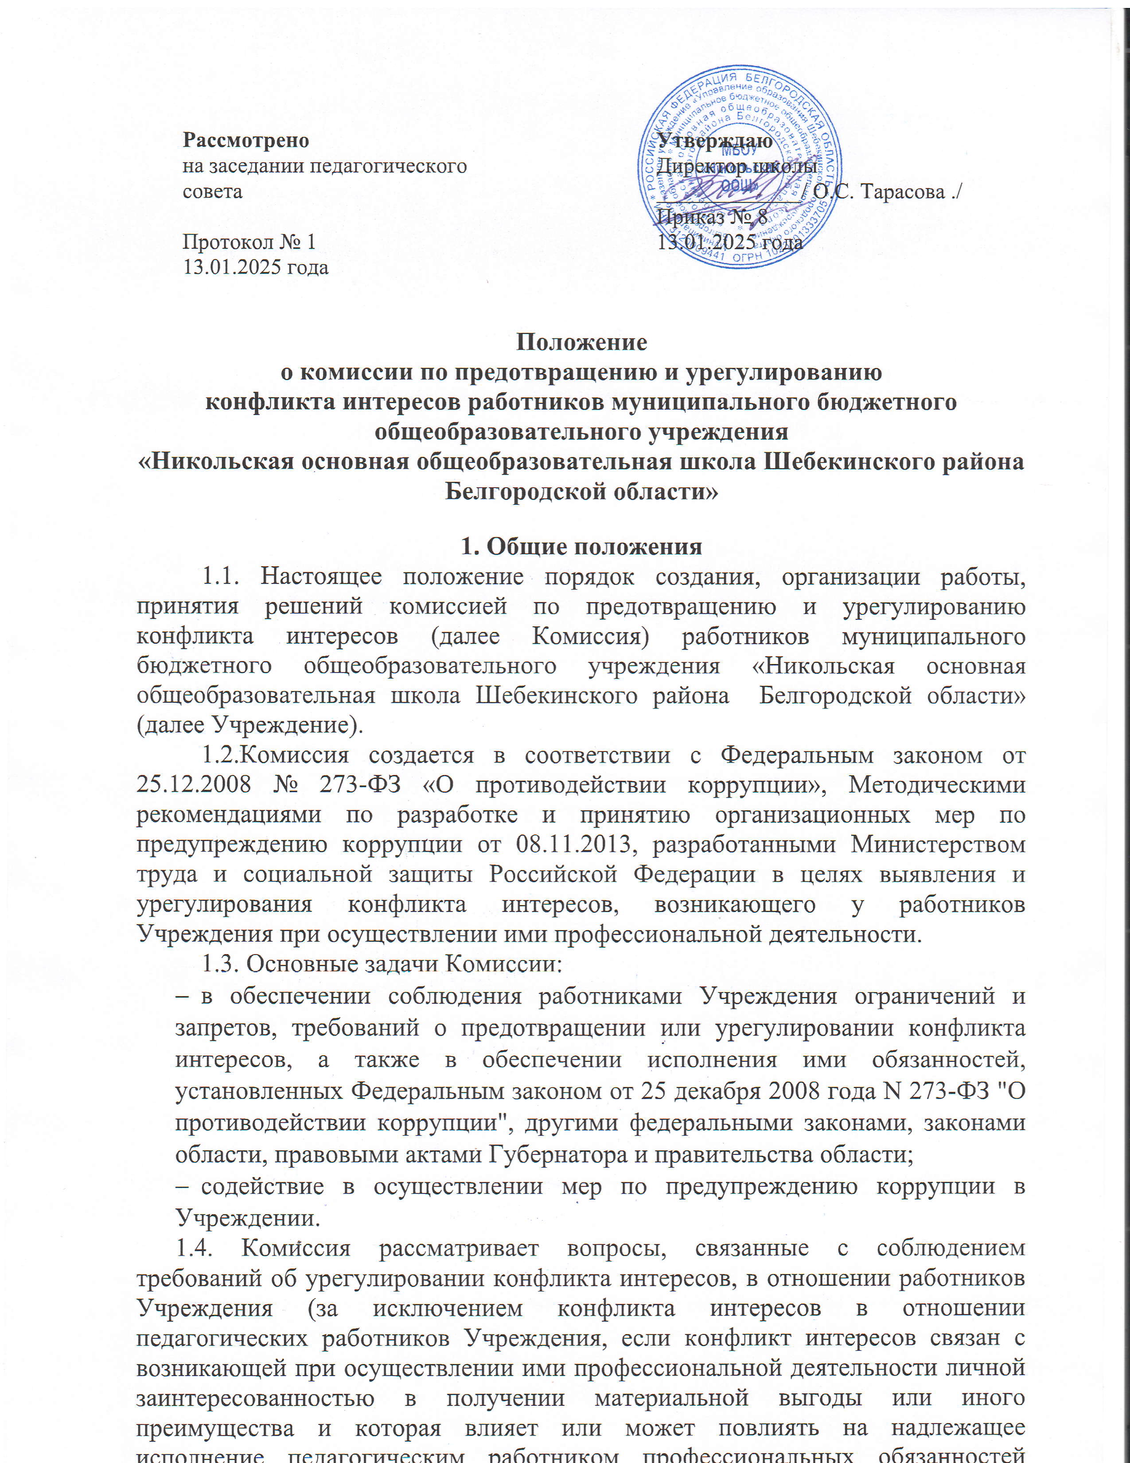

вследствие противоречия между его личной заинтересованностью и интересами родителей (законных представителей) учащихся). Рассмотрение вопроса, связанного с соблюдением требований об урегулировании конфликта интересов, в отношении педагогических работников Учреждения в случае, указанном в абзаце первом настоящего пункта, осуществляется комиссией по урегулированию споров между участниками образовательных отношений, созданной приказом директора Учреждением, в порядке, установленном настоящим Положением.

1.5. Комиссия осуществляет свою деятельность в соответствии с законами и иными нормативными правовыми актами Российской Федерации, Белгородской области, муниципальными правовыми актами города Шебекино, уставом Учреждения, настоящим Положением.

**2. Порядок создания комиссии.**

2.1. Комиссия создается приказом директора Учреждением.

В состав Комиссии входят председатель Комиссии, его заместитель, назначаемые из числа административно-управленческого персонала Учреждения, секретарь и члены Комиссии. Все члены Комиссии при принятии решений обладают равными правами. В отсутствие председателя Комиссии его обязанности исполняет заместитель председателя Комиссии.

2.2. Комиссия является постоянно действующей и создается на неопределенный срок.

2.3. Состав Комиссии формируется таким образом, чтобы исключить возможность возникновения конфликта интересов, который мог бы повлиять на принимаемые Комиссией решения.

2.4. В заседаниях Комиссии с правом совещательного голоса участвуют:

а) директор Учреждением;

б) непосредственный руководитель работника, в отношении которого Комиссией рассматривается вопрос об урегулировании конфликта интересов;

в) другие работники, которые могут дать пояснения по вопросам работы и вопросам, рассматриваемым Комиссией.

**3. Порядок деятельности комиссии.**

3.1. Организационной формой работы Комиссии являются заседания, которые проводятся по мере необходимости.

3.2. Заседание Комиссии считается правомочным, если на нем присутствует не менее двух третей от общего числа членов Комиссии. В случае одновременного отсутствия председателя Комиссии и заместителя председателя Комиссии члены Комиссии избирают председательствующего большинством голосов членов Комиссии, присутствующих на заседании. В случае временного отсутствия секретаря Комиссии (в том числе болезни, отпуска, командировки) его функции осуществляет лицо, исполняющее его должностные обязанности. Члены Комиссии участвуют в заседании Комиссии лично без права замены.

3.3. При возникновении прямой или косвенной личной заинтересованности члена Комиссии, которая может привести к конфликту интересов при рассмотрении вопроса, включенного в повестку дня заседания Комиссии, он обязан до начала заседания заявить об этом (в письменной форме на имя председателя Комиссии). В таком случае соответствующий член Комиссии не принимает участия в рассмотрении указанного вопроса.

3.4. Основаниями для проведения заседания Комиссии являются:

а) уведомление о несоблюдении работником Учреждения требований об урегулировании конфликта интересов;

б) уведомление работника Учреждения о возникновении личной заинтересованности при исполнении должностных обязанностей, которая приводит или может привести к конфликту интересов;

в) уведомление о возможном возникновении конфликта интересов у работника Учреждения при исполнении им должностных обязанностей.

3.5. Комиссия не рассматривает сообщения о преступлениях и административных правонарушениях, а также анонимные обращения, не проводит проверки по фактам нарушения служебной дисциплины.

3.6. Уведомления, указанные в пункте 3.4 настоящего Положения (далее – Уведомление), составляются по форме, установленной локальным нормативным актом Учреждения - Положением о конфликте интересов и подаются председателю Комиссии.

3.7. Председатель Комиссии при поступлении к нему Уведомления:

а) в 3-х-дневный срок назначает дату заседания Комиссии. При этом дата заседания Комиссии не может быть назначена позднее 10 дней со дня поступления Уведомления;

б) организует ознакомление работника Учреждения, в отношении которого Комиссией рассматривается вопрос о соблюдении требований об урегулировании конфликта интересов, его представителя, членов Комиссии и других лиц, участвующих в заседании Комиссии, с Уведомлением;

в) рассматривает ходатайства о приглашении на заседание Комиссии лиц, указанных в подпункте «в» пункта 2.4 настоящего Положения, принимает решение об их удовлетворении (об отказе в удовлетворении) и о рассмотрении (об отказе в рассмотрении) в ходе заседания Комиссии дополнительных материалов.

3.8. Заседание Комиссии проводится, как правило, в присутствии работника Учреждения, в отношении которого рассматривается вопрос о соблюдении требований об урегулировании конфликта интересов. О намерении лично присутствовать на заседании Комиссии работник Учреждения указывает в уведомлении, представляемом в соответствии с пунктами 3.4, 3.6 настоящего Положения.

3.9. Заседания Комиссии могут проводиться в отсутствие работника Учреждения, в отношении которого рассматривается вопрос о соблюдении требований об урегулировании конфликта интересов, в случае:

а) если в Уведомлении не содержится указания о намерении присутствовать на заседании Комиссии;

б) если работник Учреждения, надлежащим образом извещенный о времени и месте его проведения, не явился на заседание Комиссии.

3.10. На заседании Комиссии заслушиваются пояснения работника Учреждения (с его согласия), в отношении которого рассматривается вопрос о соблюдении требований об урегулировании конфликта интересов, и иных лиц, рассматриваются материалы по существу вынесенных на данное заседание вопросов, а также дополнительные материалы.

3.11. Члены Комиссии и лица, участвовавшие в ее заседании, не вправе разглашать сведения, ставшие им известными в ходе работы Комиссии.

3.12. По итогам рассмотрения вопроса о соблюдении требований об урегулировании конфликта интересов Комиссия принимает одно из следующих решений:

а) установить, что работник Учреждения соблюдал требования об урегулировании конфликта интересов;

б) установить, что работник Учреждения не соблюдал требования об урегулировании конфликта интересов. В этом случае Комиссия рекомендует директору Учреждением указать работнику Учреждения на недопустимость нарушения требований об урегулировании конфликта интересов либо применить к работнику Учреждения конкретную меру ответственности;

в) признать, что при исполнении работником Учреждения должностных обязанностей конфликт интересов отсутствует;

г) признать, что при исполнении работником Учреждения должностных обязанностей личная заинтересованность приводит или может привести к конфликту интересов. В этом случае Комиссия рекомендует работнику Учреждения и (или) директору Учреждением принять меры по урегулированию конфликта интересов или по недопущению его возникновения.

3.13. По итогам рассмотрения вопроса о соблюдении требований об урегулировании конфликта интересов и при наличии к тому оснований Комиссия может принять иное решение, чем это предусмотрено пунктом

3.12 настоящего Положения. Основания и мотивы принятия такого решения должны быть отражены в протоколе заседания Комиссии.

**4.** **Порядок принятия решений.**

4.1. Решения Комиссии принимаются тайным голосованием (если Комиссия не примет иное решение) простым большинством голосов присутствующих на заседании членов Комиссии.

4.2. Решения Комиссии оформляются протоколами, которые подписывают члены Комиссии, принимавшие участие в ее заседании. Решения Комиссии для заведующего Учреждением носят рекомендательный характер.

4.3. В протоколе заседания Комиссии указываются:

а) дата, место заседания Комиссии, фамилии, имена, отчества членов Комиссии и других лиц, присутствующих на заседании;

б) формулировка каждого из рассматриваемых на заседании Комиссии вопросов с указанием фамилии, имени, отчества, должности работника Учреждения, в отношении которого рассматривается вопрос о соблюдении требований об урегулировании конфликта интересов;

в) предъявляемые к работнику Учреждения претензии, материалы, на которых они основываются;

г) содержание пояснений работника Учреждения и других лиц по существу предъявляемых претензий;

д) фамилии, имена, отчества выступивших на заседании лиц и краткое изложение их выступлений;

е) источник информации, содержащей основания для проведения заседания Комиссии, дата поступления информации в Комиссию;

ж) другие сведения;

з) результаты голосования;

и) решение и обоснование его принятия;

к) информация о признаках дисциплинарного проступка в действиях (бездействии) работника Учреждения (при наличии) для решения вопроса о применении к работнику Учреждения мер ответственности, предусмотренных нормативными правовыми актами Российской Федерации.

4.4. Член Комиссии, несогласный с ее решением, вправе в письменной форме изложить свое мнение, которое подлежит обязательному приобщению к протоколу заседания Комиссии.

4.5. Копии протокола заседания Комиссии в двухдневный срок со дня заседания направляются заведующему Учреждением, полностью или в виде выписок из него – работнику Учреждения, в отношении которого рассмотрен вопрос о соблюдении требований об урегулировании конфликта интересов, а также по решению Комиссии - иным заинтересованным лицам.

4.6. Копия протокола заседания Комиссии или выписка из него приобщается к личному делу работника Учреждения, в отношении которого рассмотрен вопрос о соблюдении требований об урегулировании конфликта интересов.

4.7. Выписка из решения Комиссии, заверенная подписью секретаря Комиссии вручается работнику Учреждения, в отношении которого рассмотрен вопрос о соблюдении требований об урегулировании конфликта интересов, под роспись или направляется заказным письмом с уведомлением по адресу его регистрации не позднее двух рабочих дней, следующих за днем проведения соответствующего заседания Комиссии.

**5. Заключительные положения.**

5.1. Организационно-техническое и документационное обеспечение деятельности Комиссии, а также информирование членов Комиссии о вопросах, включенных в повестку дня, о дате, времени и месте проведения заседания, ознакомление членов Комиссии с материалами, представляемыми для обсуждения на заседании Комиссии, осуществляются работником Учреждения, ответственным за ведение кадровой работы в Учреждении.

5.2. Вопросы не нашедшие отражения в настоящем Положении, регулируются в соответствии с действующим законодательством Российской Федерации, Белгородской области, муниципальными правовыми актами города Шебекино, локальными нормативными актами Учреждения.

5.3. В случае принятия правовых актов по вопросам, отраженным в настоящем Положении, содержащих иные нормы по сравнению с настоящим Положением, в части возникающего противоречия применяются указанные нормативные правовые акты.